MakeCode | Pseudokode | Beskrivelse
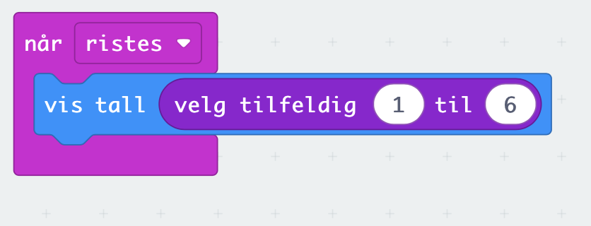 | Når Ristes  Velg et tilfeldig tall mellom 1 og 6  Vis tallet | Micro:bit skal fungere som en terning
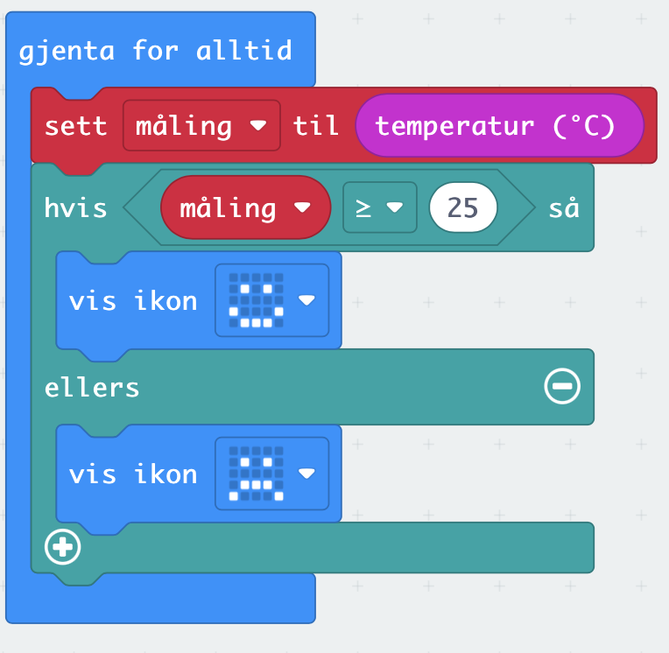 | Mål temperaturen  Sett variabel måling til temperaturen  hvis  temperatur er høyere eller lik 25 grader  Vis en smiley  ellers  Vis en sur smiley | Micto:bit skal vise om det er varmt (over 25 grader) eller kaldt (under 25 grader).
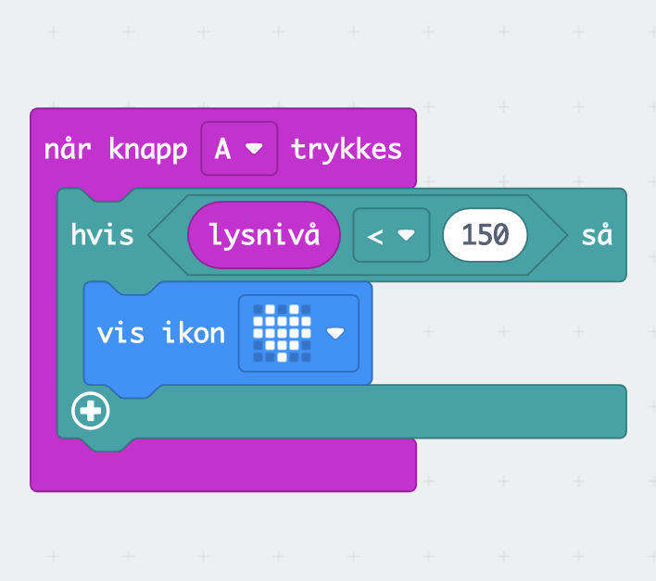 | Mål lysnivå  hvis  lysnivået er lavere enn 150  Vis et hjerte | Micro: bit skal vise et hjerte dersom lysnivået i rommet er lavere enn 150
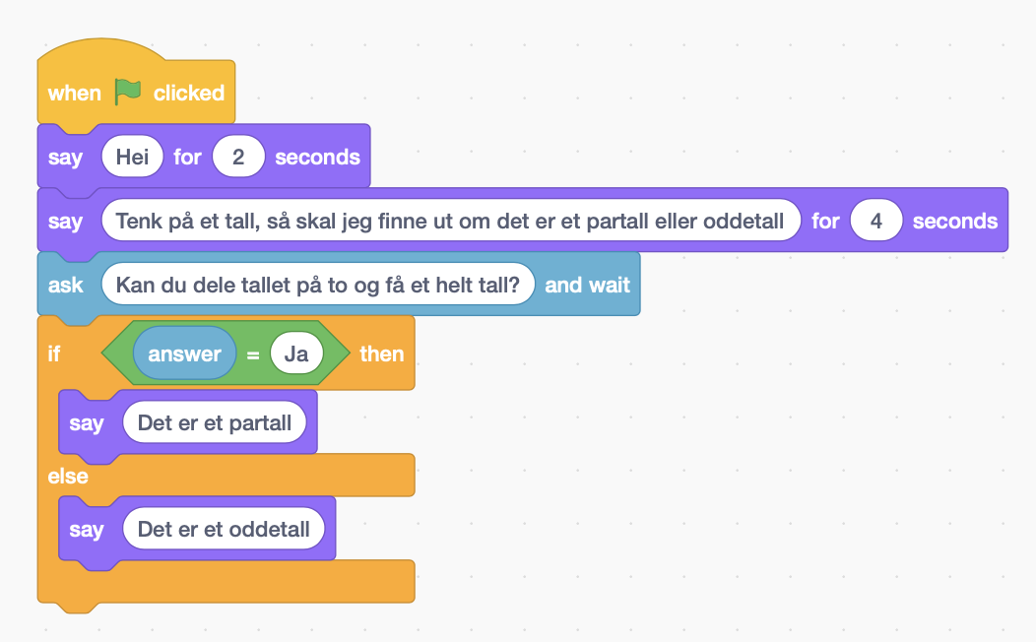 | Si hei og be spiller tenke på et tall.  finn ut om tallet kan deles på to og gi et helt tall.  hvis svaret er ja  det er partall  ellers  det er oddetall | Programmet skal avgjøre om et tall er partall eller oddetall.

